Aufgabe Excel 06

Lesen Sie die Aufgabenstellung erst sorgfältig durch. Viele Fragen beantworten sich dadurch!!!

# Bevor es losgeht

Jeder von Ihnen erhält diese Aufgabenstellung. Zuzsätzlich müssen Sie sich von Ilias **IHRE** Excel-Datei herunterladen. Die Excel-Dateien sind individualisiert, so dass jeder andere Daten zu bearbeiten hat. Um Ihre Datei zu finden, gehen Sie in Ilias in den Ordner "Daten" und laden Sie die Datei mit Ihrer Matrikelnummer herunter (z.B. 1234567.xlsx).

Wichtig: Die Aufgaben werden automatisch korrigiert. Daher müssen Sie die Aufgabenstellung exakt befolgen. Sie dürfen auf keinen Fall den Namen der Datei oder der Arbeitsblätter (Worksheets) verändern. Sie dürfen die Zellen mit den Daten nicht verschieben, keine Zeilen oder Spalten hinzufügen. Es sei denn, dies wird explizit von Ihnen verlangt. Wenn zur Lösung eine bestimmte Formel oder Funktion vorgegeben ist, müssen Sie diese nutzen. Wenn eine andere Formel oder Funktion möglicherweise die gleiche Lösung ergibt, erhalten Sie dafür keine Punkte.

# Voraussetzungen für Excel 03

Um diese Aufgabe zu lösen, sollten Sie die folgenden Dinge von Excel können:

* Alle Voraussetzungen der bisherigen Wochen:
  + Formate, Zahlenformate
  + Einfache Funktionen selber bauen
  + Sortieren mehrerer Spalten anhand einer Spalte
  + SVERWEIS(), …
  + Bezüge mit $ richtig setzen
* Neu: Logikfunktionen: WENN(), UND(), … WENNFEHLER()

Nur wenn Sie Bezüge richtig setzen, sind Sie in der Lage, Zellen automatisch auszufüllen. Wenn Sie alle Formeln manuell eingeben, brauchen Sie viel, viel Zeit. Und die Lösung wird **nicht als korrekt anerkannt**!

# Aufgaben

## Klausur

Ähnliche Aufgabe wie in der dritten Woche! Jetzt aber mit zusätzlichen Logikfunktionen.

Öffnen Sie das Arbeitsblatt "1) Klausur". Das Arbeitsblatt sollte so ähnlich wie die folgende Abbildung aussehen.

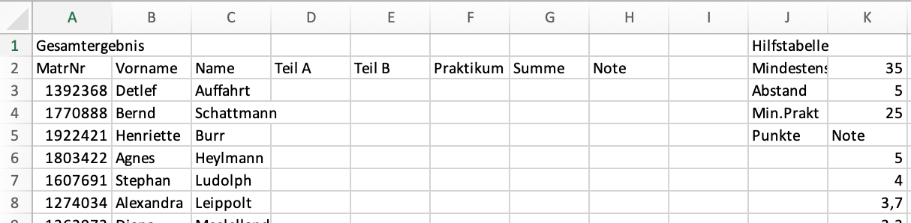

Ihre Aufgabe:

* Sortieren Sie die Studierenden in den Spalten A:C anhand der Matrikelnummer aufsteigend.
* Berechnen Sie die Summen in den Spalten T und AC
* Übertragen Sie mit Hilfe der Funktion SVERWEIS() die Werte in die Spalten D:F. Achtung: Nicht alle Studierenden haben alle Teile mitgemacht. Es gibt einige Felder, in denen eine Fehlermeldung steht (#NV). Nutzen Sie die Funktion WENNFEHLER(), um die Fehler durch nichts (einen leeren String "" (Anführungsstriche mit nichts dazwischen)) zu ersetzen.
* Berechnen Sie die Summe aus den Spalten D:F in der Spalte G.
* Jetzt haben Sie für jeden Studierenden die Gesamtpunktzahl. Die Note ergibt sich aus der Hilfstabelle in den Spalten J:L. Diese muss erst noch ausgefüllt werden.
* In den Zellen K2:K4 stehen drei Konstanten:
  + die Mindestpunktzahl zum Bestehen der Klausur,
  + der Punkteabstand zwischen zwei Noten.
  + neu: Die Mindestpunktzahl, die man im Praktikum erzielt haben muss, um die Klausur zu bestehen
* In den Zellen J6:J16 tragen Sie folgende Werte ein:
  + J6 eine 0 (ab 0 Punkte erhält man eine 5,0)
  + J7 eine Referenz auf die Mindestpunktzahl K2 (ab dieser erhält man eine 4,0)
  + J8 = J7 + Notenabstand in K3 (ab da erhält man eine 3,7)
  + Die Zellen J9 bis J16 werden entsprechend aufgeüllt. Für jeweils mindestens K3 Punkte mehr, erhält man eine bessere Teilnote. Achtung: Ab J7 muss das Ganze nach unten ausfüllbar sein.
* Jetzt können Sie in der Spalte H die Note berechnene.
  + Kontrollieren Sie zuerst mit Hilfe von WENN(), ob die Mindestpunktzahl im Praktikum erzielt wurde.
  + Ist das der Fall, dann berechnen Sie mit einem SVERWEIS() die Note.
  + Ansonsten gibt es eine 5,0.
* Zum Schluss nutzen Sie noch die Funktion ZÄHLENWENN(), um die Anzahl der Studierenden mit einer bestimmten Note zu ermittlen (Zellen L5:L15).
* Passen Sie die Formate wie folgt an:
  + Zeile 1: Fett, Schriftgrad 16
  + Zellen A2:H2, J2:J5, J5:L5, N2:T2, V2:AC2, AE2:AH2
    - Füllfarbe: FH-Mint (RGB 0, 177, 172)
    - Schriftfarbe: Weiß (RGB 255, 255, 255)
    - fett, zentriert
  + Zellen K6:K16: Zahlenformat: "0,0"
  + Spalte H ab H3: Zahlenformat: "0,0"
* Spielen Sie mit der Mindestpunktzahl und dem Abstand. Die Notenverteilung sollte sich anpassen. Setzen Sie die beiden Zellen wieder auf die ursprünglichen Werte zurück.

## Weihnachtsgeld

Bald ist Weihnachten und in der Firma XYZ gibt es drei Arbeitsgruppen, die Vorschläge für die Höhe des Weihnachtsgelds erstellt haben.

Öffnen Sie das Arbeitsblatt "2) Weihnachtsgeld". Das Arbeitsblatt sollte so ähnlich wie die folgende Abbildung aussehen.

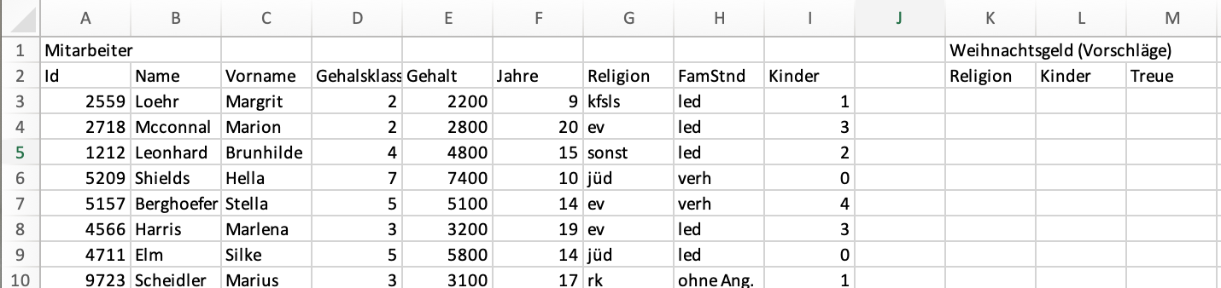

Erstellen Sie folgende Formate:

* Zeile 1: Fontgröße 16, fett
* A2:I2, K2:M2: Hintergrundfarbe FH-Mint (RGB 0, 177, 172), Schriftfarbe weiß
* Die folgenden Zahlenformate ab Zeile 3:
  + A: Zahlenformat "M-"0000
  + E, K, L, M: Währung mit €-Symbol und zwei Nachkommastellen
* Passen Sie gegebenenfalls die Breite der Spalten an.

Die drei Arbeitsgruppen haben unterschiedliche Vorschläge für die Berechnung des Weihnachtsgelds erarbeitet.

* Gruppe 1 (Spalte K): Weihnachten ist ein religiöses Fest. Angehörige einer Religion (Spalte G) erhalten 50% ihres Gehalts als Weihnachtsgeld. Ist jemand konfessionslos (Spalte G kfsls) erhält er/sie nur 20% des Gehalts als Weihnachtsgeld.
* Gruppe 2 (Spalte L): Weihnachten ist das Fest der Kinder. Für jedes Kind gibt es 100€ Weihnachtsgeld. Ledige (Spalte H: led) erhalten, wenn Sie mindestens ein Kind haben, zusätzlich 500€.
* Gruppe 3 (Spalte M): Treue muss belohnt werden: Alle Mitarbeiter, die mehr als 10 Jahre im Unternehmen sind, erhalten 50% ihres Gehaltes als Weihnachtsgeld. Mitarbeiter, die mindestens 5 Jahre dabei sind erhalten 30%. Alle anderen 10%.

Berechnen Sie in den Spalten K:M für jeden Mitarbeiter die Höhe des Weihnachtsgelds entsprechend der drei Vorschläge.

## ISBN13

In der Vorlesung wurde besprochen, wie die Korrektheit einer ISBN13 kontrolliert werden kann. Sie implementieren im Folgenden einen ISBN13-Checker.

Öffnen Sie das Arbeitsblatt "3) ISBN13". Das Arbeitsblatt sollte so ähnlich wie die folgende Abbildung aussehen.

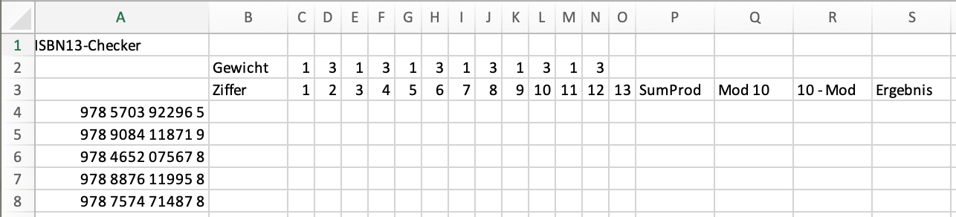

Erstellen Sie folgende Formate:

* Zeile 1: Fontgröße 16, fett
* Zellen B2:B3, P3:S3 : Hintergrundfarbe FH-Mint, Schriftfarbe weiß

Führen Sie folgende Berechnung durch:

* C4: Nutzen Sie die Funktion TEIL(). Diese Funktion ist eigentlich eine Textfunktion (wird noch später behandelt). Die Funktion schneidet aus einem Text (1. Parameter) ab einer Position (2. Parameter) eine vorgegebene Anzahl (3. Parameter) an Zeichen heraus. In diesem Fall ist der erste Paramter die ISBN (Zelle A4), der zweite Parameter ist die Ziffer (Zelle C3). Der dritte Parameter ist eine 1, wir wollen genau eine Ziffer haben. Das Ergebnis sollte jetzt eine 9 sein (Erste Ziffer der ISBN)
* Vorsicht: Diese 9 ist keine Zahl, sondern ein Zeichen. Daher ist die 9 auch linksbündig ausgerichtet. Ergänzen Sie die Funktion in C4 am Ende noch um ein " * 1". Durch diese Multiplikation wird der Text wieder in eine Zahl umgewandelt.
* Fügen Sie jetzt noch $ hinzu, so dass Sie die Zellen nach rechts bis zur Spalte O ausfüllen können. Jetzt sollten die einzelnen Ziffern der ISBN in den Zellen C4 bis O4 stehen.
* Ergänzen Sie weitere $ so, dass Sie die Zellen C4 bis O4 auch nach unten ausfüllen können.
* P4: Berechnen Sie die Summe der Produkte der Ziffern C4:N4 (nicht O4 !!!) mit den Gewichten in C2:N2
* Q4: Berechnen Sie das Modulo 10 mit Hilfe der Funktion REST()
* R4: Subtrahieren Sie das Ergebnis in Q4 von der Zahl 10.
* R4: Achtung: Wenn in Q4 eine 0 steht, dann steht in R4 jetzt eine 10. Das darf nicht sein. Es sollte eine 0 stehen. Überlegen Sie, wie Sie die Funktion in R4 anpassen, so dass in diesem Fall eben eine 0 in der Zelle steht.
* S4: Vergleichen Sie Ihr Ergebnis aus R4 mit dem Ergebnis aus O4. Sind beide Ergebnisse gleich, dann sollte in S4 der Text "ISBN korrekt" ausgegeben werden. Ansonsten der Text "Falsch".
* Füllen Sie P4:S4 nach unten automatisch aus.
* Es gibe eine falsche ISBN in der Liste. Kopieren Sie diese falsche ISBN in die Zelle T4

# Abgabe

Laden Sie die Lösungsdatei auf Ilias im Abgabenordner hoch. Verändern Sie auf keinen Fall den Namen der Datei. Späteste Abgabe: **So, 10.Nov., 23.55h**